Министерство образования и науки РД
ГКОУ РД «Кизлярская гимназия-интернат «Культура мира»

Классный час
на тему:

«Не все в мире ценится деньгами»

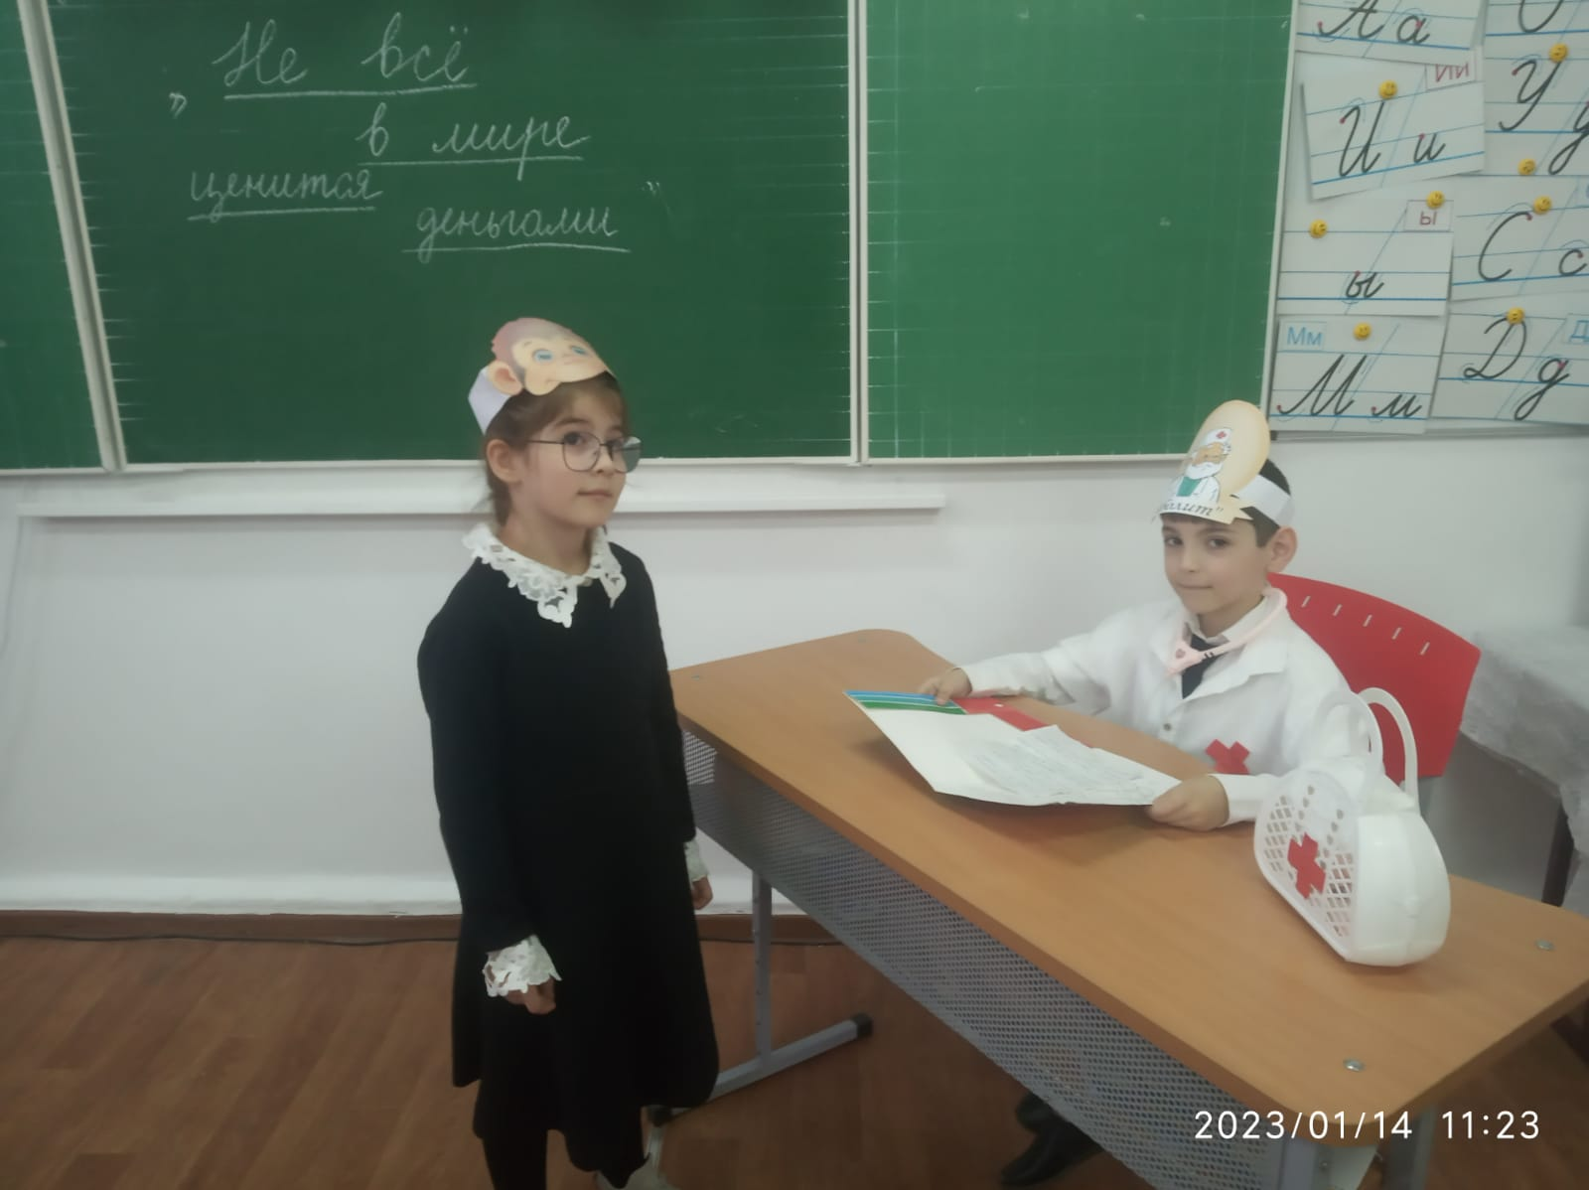

Провела:
Волошина С. В.,
воспитатель
1а класса

Кизляр, 2022-2023

Внеклассное мероприятие «Коррупция в мире сказок»
Внеклассное мероприятие на антикоррупционную тему.
Цель: пропаганда и формирование у учащихся антикоррупционного мировоззрения; привитие антикоррупционных навыков, воспитание честности, порядочности;
Материал: синие и красные карточки, вопросы теста, карандаши, листы бумаги;
Участники: ученики 1а класса
«Не все в мире ценится деньгами»
Ведущий: Ребята, мы сегодня поговорим о коррупции. Поймем, что такое коррупция и почему все взрослые говорят: «Коррупция – это плохо». Скажите пожалуйста., слышали ли вы это слово? Оно вам знакомо? Почему это карается законом, то есть противозаконно?
Чтобы ответить на эти вопросы мы посмотрим сценки.
Сидит за столом Доктор Айболит. Вбегает Мартышка.

Мартышка: Беда! Беда! Скорее! Скорее! Спасите! Спасите!
Айболит: Не торопись, Мартышка, расскажи все по порядку.
Мартышка: Беда! В Африке все наши детишки заболели! У них болят животики!
Айболит: Да, это скорее всего эпидемия! Ну что же, подумаем, как можно решить этот вопрос.
Мартышка: Что же тут думать, полетели скорее В Африку!
Айболит: Вы знаете, Мартышка, во-первых, у меня нет времени. Во-вторых – нет лекарств. И в- третьих – нет денег, наконец!
Мартышка: Ужас! Ужас! Ужас! Что же будет с нашими детишками? А ничего нельзя придумать, Доктор?
Айболит: Можно! Соберите мне одну грузовую машину бананов, тогда я вылечу ваших детишек.
Мартышка: Доктор Айболит! Вы же добрый Айболит! Как мы соберем столько бананов, ведь у нас дети больные?
Айболит: Ничего не знаю, или бананы, или я не буду их лечить!
Айболит не хочет лечить, пока ему не соберут бананы. Вот это называется коррупция – взятка. Коррупция – использование должностным лицом своих властных полномочий и прав в целях личной выгоды, которое противоречит законодательству, то есть закону. Айболит поступает противозаконно. Посмотрим вторую сценку.
Около теремка сидит мышка-норушка. Бежит Лягушка- квакушка.
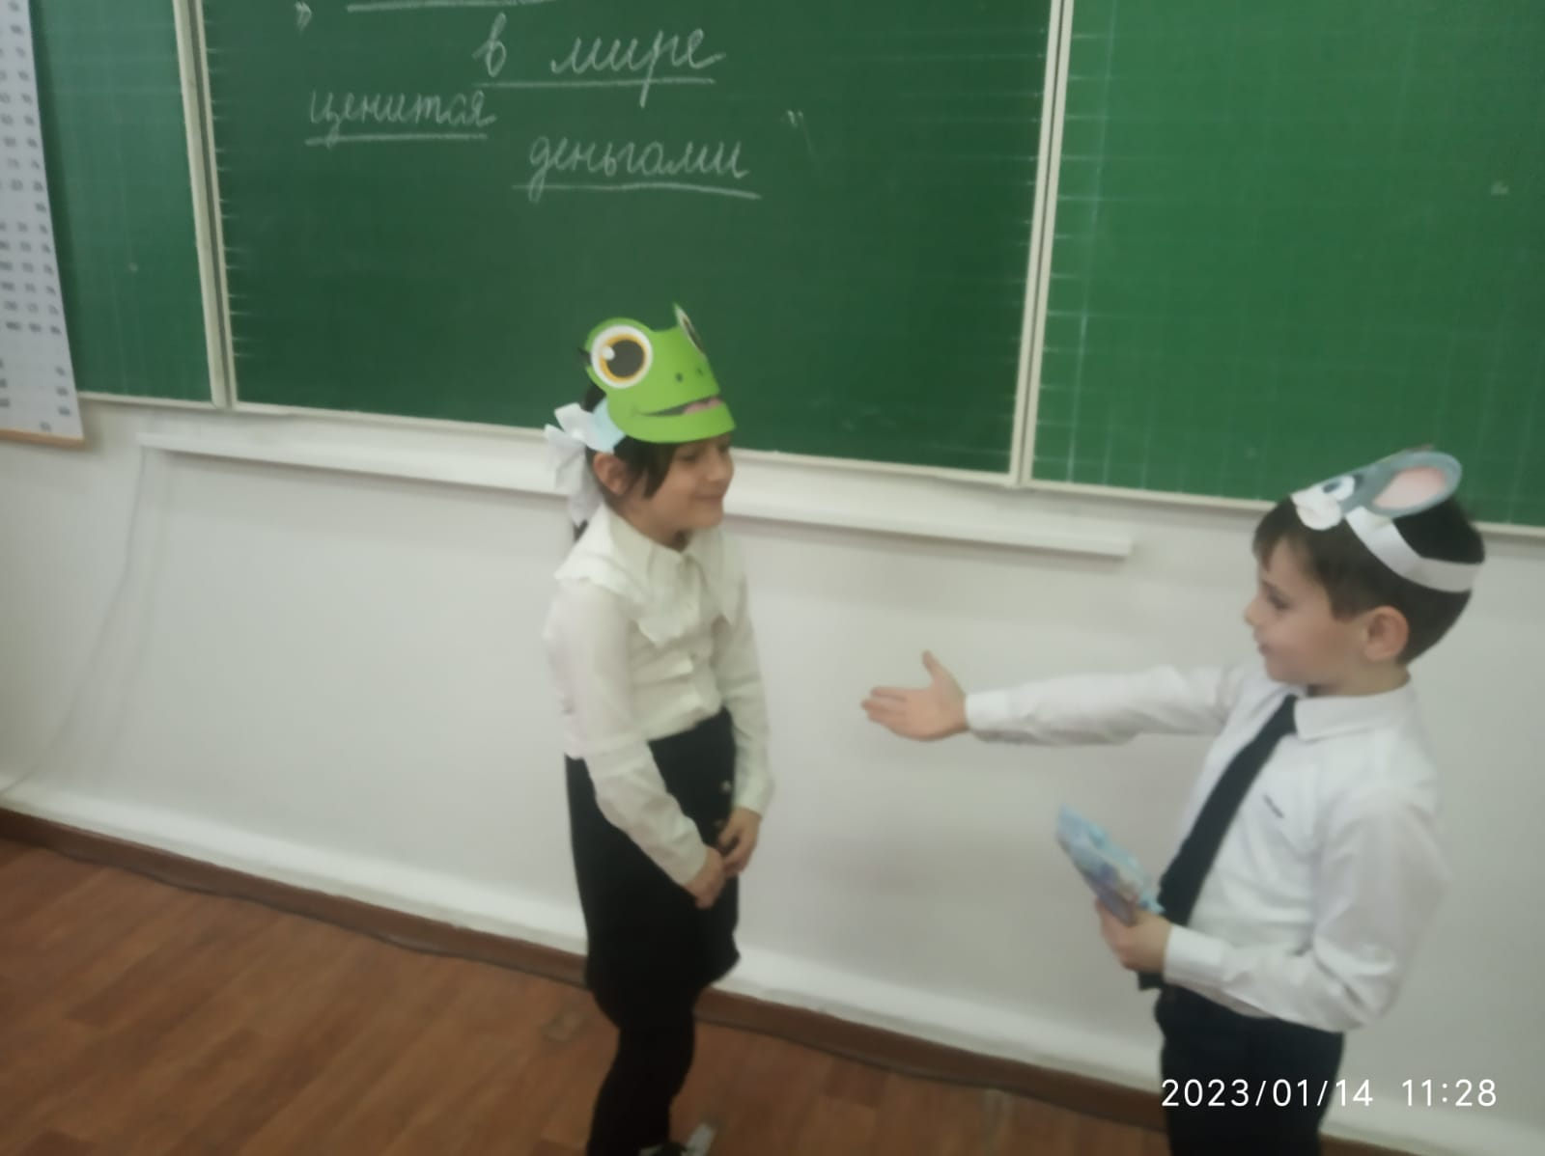
Квакушка: Терем-теремок, кто в тереме живёт?
Мышка: Я, Мышка – норушка, а ты кто?
Квакушка: А я Лягушка- квакушка, пусти меня к себе жить.
Мышка: А у тебя есть деньги, 30 долларов?
Квакушка: Мышка, ты что? В сказке мы здесь живем бесплатно!
Мышка: Раньше жили, а теперь не живем! Или плати, или уходи!
Лягушка-квакушка плачет и уходит.

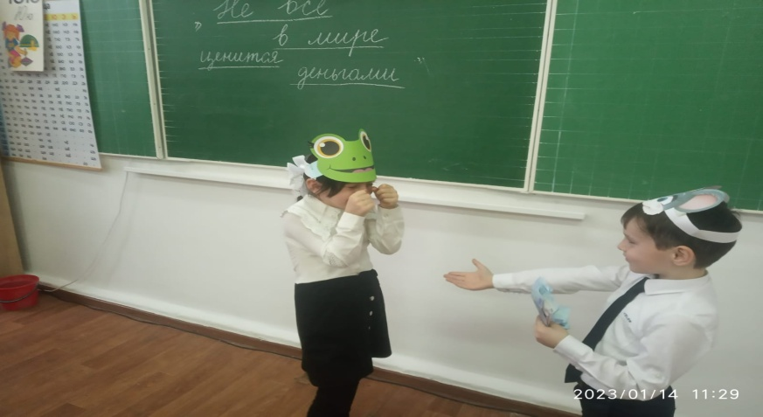

Входит Медведь.
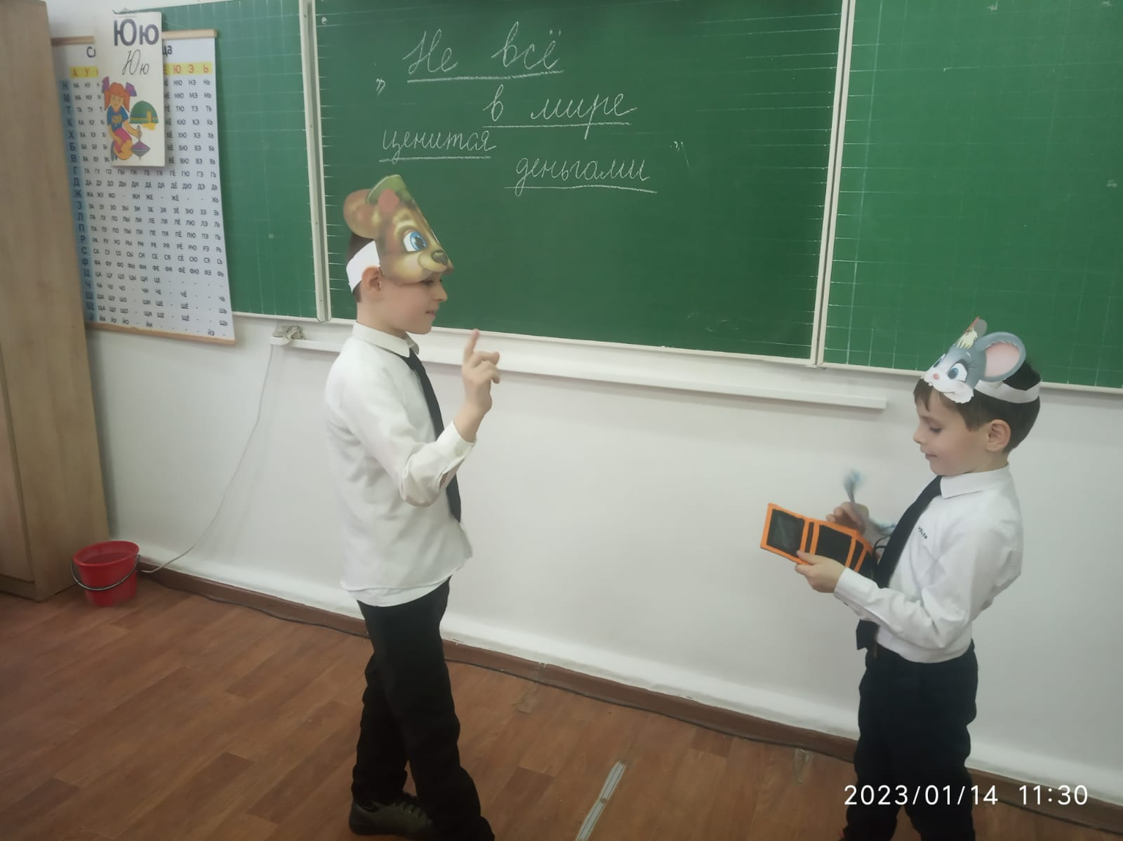
Медведь : Мышка – норушка, ты заплатила мне за то, что здесь стоит твой Теремок?
Медведь: ну и что. Плати или я сломаю Теремок!
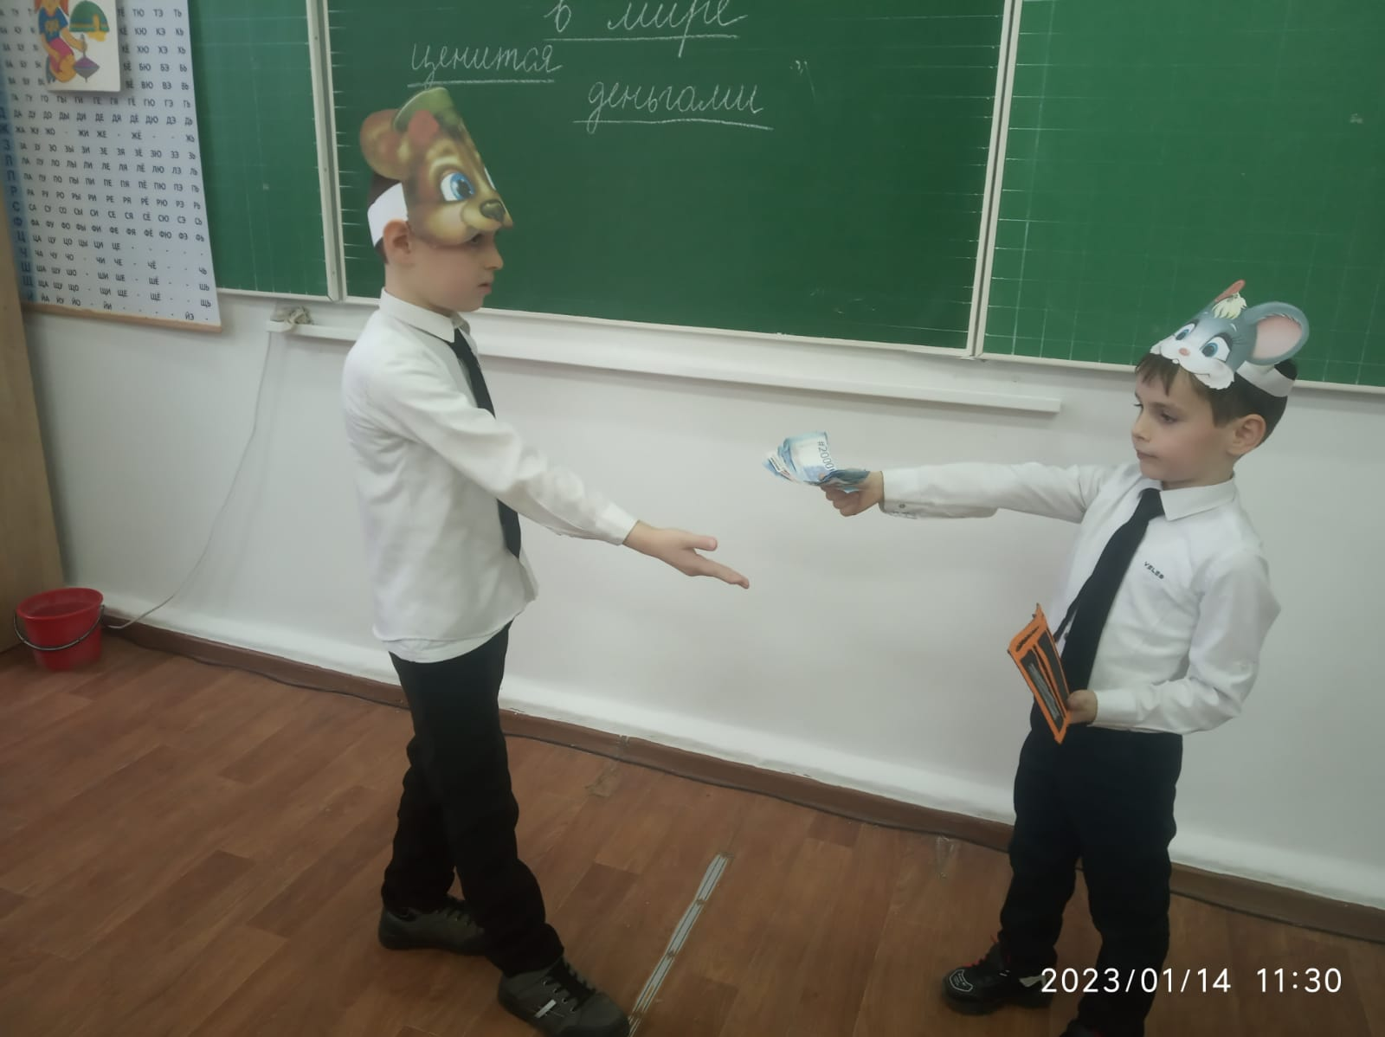
Мышка: Сейчас, сейчас… ( достает деньги и платит)
Ведущий : Ребята, в этой сценке мы тоже столкнулись с коррупцией. Поднимите ваши карточки. Понравилась вам Мышка? ( ответы детей) А Медведь? ( ответы детей) Жалко ли вам Лягушку? ( ответы) Мышка пользуется тем, что первая нашла Теремок, и начала брать деньги за проживание. Она воспользовалась своими полномочиями и совершает поступок, противоречащий моральным установкам. Медведь тут в роли рэкетира, то есть вымогатель с применением угроз.

